兆信基金量化任务
逐笔成交数据降采样与量化研究
因子构建 · IC 评价 · 策略回测 · LSTM 分钟预测

项目展示文档
数据区间：2025-04-01—2026-06-30
2026 年 8 月

01 项目概览
本项目完成了一条从逐笔成交数据清洗、日频/分钟频降采样，到多因子评价、组合回测和分钟级深度学习预测的完整研究流水线。所有结果均来自当前工程目录，可由脚本重新生成并复核。
300 | 302 | 11 | 3,322
股票数量 | 交易日 | 日/分钟字段 | 分钟 CSV

核心成果
- 数据工程：生成 11 张 302×300 日频宽表，以及 11×302 张 242×300 分钟宽表；300 只股票复权因子全部匹配。
- 因子研究：构建示例因子与 3 个新增因子；四个因子平均 IC 均为负，说明低因子值一侧整体表现更强。
- 修正版回测：收盘调仓累计收益 37.13%，年化收益 32.87%，夏普率 1.63；开盘调仓累计收益 34.40%。
- LSTM：全窗口跌/平/涨 Accuracy 46.88%，高于 43.68% 多数类基线；验证集定义的置信筛选可在 30.85% 覆盖下达到 55.60%。
一句话结论 工程结果可复现，因子方向清晰，修正版策略具备样本内研究价值；但高换手、样本期较短和交易成本简化意味着结果仍需更严格的稳健性检验。

建议汇报主线
先讲清楚数据口径和关键修正，再用因子分层解释信号方向，最后用“Naive 与修正版对照”强调信息时序的重要性，并以 LSTM 作为对分钟数据利用方式的补充。

02 任务范围与数据流水线

输入与输出
层级 | 输入/处理 | 输出规模 | 关键口径
逐笔成交 | Time / Price / Volume / BSFlag | 300 只股票 × 302 日 | 价格为整数分；买卖方向来自 BSFlag
日频 | 按交易日聚合 | 11 张 302×300 宽表 | 停牌 OHLC 延用前收；成交字段为 0
分钟频 | 连续竞价按分钟聚合 | 11×302 张 242×300 宽表 | 上午 121 行 + 下午 121 行，含 15:00
研究输出 | 因子 / 回测 / LSTM | CSV、JSON、PNG、模型包 | 所有报告由脚本按当前数据生成

统一复权口径
价格复权公式 adjusted_price[date] = raw_price / 100 × adjfactor[date] / adjfactor[first_valid_date]

以每只股票样本首个有效交易日为基准归一化：样本首日价格保持原值，后续分红配股跳变得到修正。成交量、成交笔数和成交额保持真实成交口径，不进行复权。

端到端流程
步骤 | 处理 | 验收产物
1 | 载入股票、交易日和复权因子；统一代码后缀 | 300/300 一一匹配
2 | 逐笔数据聚合为日频与分钟频 11 字段 | 日频 11 表；分钟 3,322 文件
3 | 构建 4 个因子并计算分层、IC 与 Rank IC | 评价表、分层收益、图表
4 | IC 加权 Top 10 回测，并构造前视偏差对照 | 4 组净值与完整指标
5 | LSTM 预测下一分钟跌/平/涨，并保留非平价方向诊断 | 单模型与三组件模型包、逐样本概率、测试指标

03 工程检查后的关键修正
项目的主要难点不在“能否生成文件”，而在输出口径是否严格、研究信息是否可得。修复集中在以下四类问题。
问题 | 修正方式 | 影响
股票代码格式不一致 | 逐笔文件六位代码与 adjfactor 的 .SH/.SZ 后缀统一映射 | 300 只股票全部匹配复权因子
分钟边界与集合竞价 | 固定 09:30–11:30、13:00–15:00；14:57–14:59 等待，15:00 记录撮合 | 每张分钟表严格 242 行
停牌与无成交分钟 | 停牌日 OHLC 延用前收；连续竞价无成交分钟延用前一分钟 close | 避免错误零价格和伪收益
回测存在前视偏差 | 交易日 t 用 t-1 因子；IC 权重只使用截至 t-2 已实现收益 | 策略指标回归可解释范围
LSTM 标签边界 | 标签比较 close[t+1] 与 close[t]；全窗口保留平价；窗口不跨午休和交易日 | 避免用未来结果筛样本，并消除无效跨段窗口

验收结果
571 | 3,322 | 18/18 | 100%
停牌日价格单元正确回填 | 分钟文件全量校验通过 | 单元测试通过 | 复权代码映射覆盖
- 文件结构、字段名称、日期格式、股票代码和矩阵尺寸均可程序化校验。
- 分钟频逐文件检查 242 行、300 列和两段连续竞价时间索引。
- 断点续跑会检查 11 个分钟字段的完整性，避免只凭“文件存在”误判成功。
展示重点 这部分体现的是研究可信度：同一份策略代码，如果价格复权、停牌、15:00 集合竞价或信息时序处理错误，后续漂亮的指标都没有意义。

04 因子设计
在任务书示例因子之外，工程严格新增 3 个因子，共 4 个信号。每个交易日进行横截面评价，预测目标为下一交易日复权收盘收益。
因子 | 定义 | 直觉 | 有效方向
示例因子 | log(std(MA1, MA5, MA10, MA20 of amount)) | 不同期限成交额均线分歧度 | 低值更优
5 日动量 | close / close.shift(5) − 1 | 短期价格趋势 | 整体偏反转
主买主卖失衡 | (buy_volume − sell_volume) / (buy_volume + sell_volume) | 主动交易方向差异 | 高值未带来更高次日收益
日内振幅 | (high − low) / close | 日内波动与情绪强度 | 低振幅组更优

评价指标
- IC：每日因子值与下一日收益的 Pearson 相关系数；反映线性选股能力。
- Rank IC：每日因子排名与下一日收益排名的 Spearman 相关系数；对极端值更稳健。
- ICIR = mean(IC) / std(IC)，IR = √252 × ICIR；负值代表反向有效，不等于因子无效。
- 五分层：Q1 为低因子值组，Q5 为高因子值组；比较平均次日收益是否单调。
解释口径 本项目四个因子的平均 IC 都为负。因此实盘组合构建不能简单追逐“因子值越大越好”，而应结合滚动 IC 的符号和强度动态确定方向与权重。

05 因子评价结果
因子 | IC | IR | ICIR | Rank IC | Rank ICIR | 天数
示例因子 | -0.0780 | -8.72 | -0.549 | -0.1076 | -0.736 | 282
日内振幅 | -0.0736 | -7.62 | -0.480 | -0.0830 | -0.506 | 301
主买主卖失衡 | -0.0479 | -6.93 | -0.437 | -0.0199 | -0.188 | 301
5 日动量 | -0.0276 | -2.68 | -0.169 | -0.0558 | -0.400 | 296
按 |ICIR| 排序，示例因子最强，其次为日内振幅、主买主卖失衡和 5 日动量。所有因子均呈负向关系，其中示例因子的 Rank IC 为 −0.1076，截面排序能力最清晰。
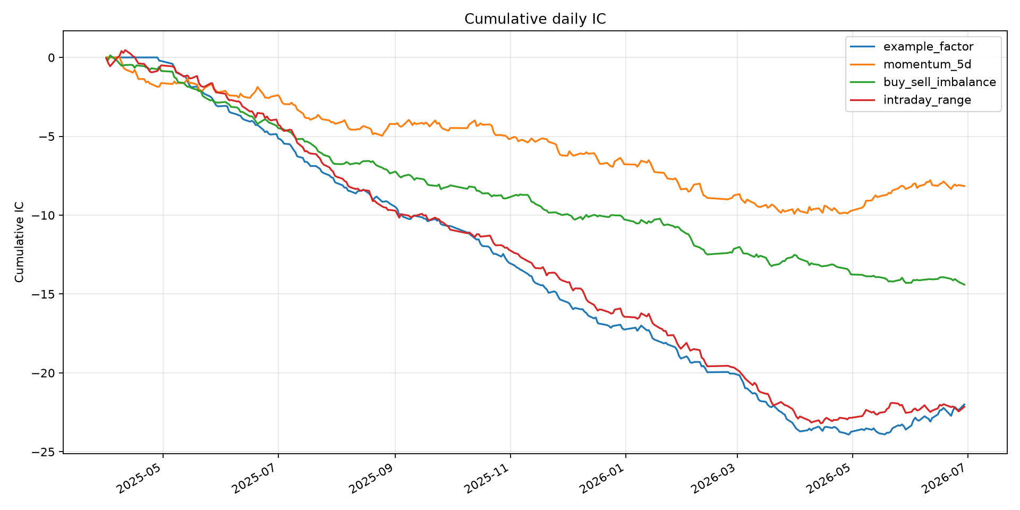
图 1 四个因子的累计日度 IC（来源：本项目输出）
结论 累计 IC 走势整体向下且较持续，说明信号方向不是少数交易日造成的偶然结果；后续回测应使用滚动历史 IC 决定方向，而非预设正向。

06 因子分层表现
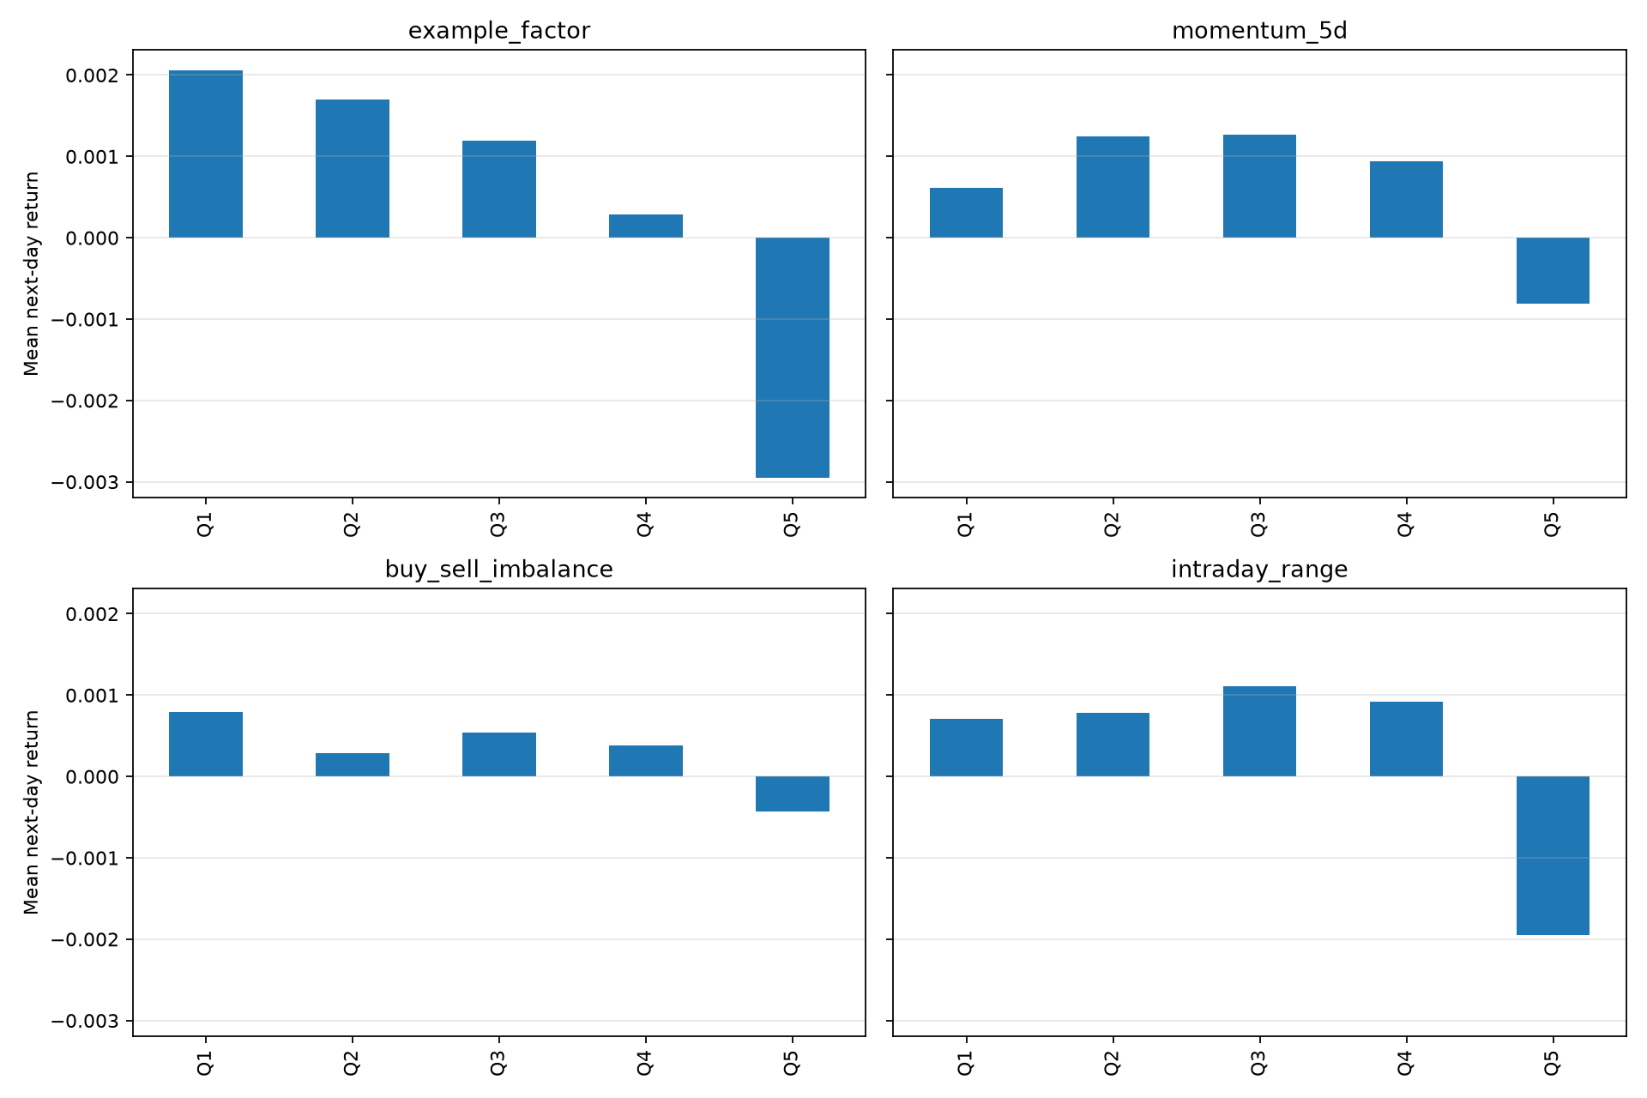
图 2 五分层平均次日收益：Q1 为低因子值组，Q5 为高因子值组（来源：本项目输出）

分层读数
因子 | Q1 | Q2 | Q3 | Q4 | Q5
示例因子 | 0.206% | 0.170% | 0.120% | 0.029% | -0.295%
5 日动量 | 0.062% | 0.124% | 0.127% | 0.094% | -0.081%
主买主卖失衡 | 0.080% | 0.028% | 0.054% | 0.038% | -0.044%
日内振幅 | 0.071% | 0.078% | 0.111% | 0.092% | -0.195%
示例因子的层间差异最显著：Q1 平均次日收益 0.206%，Q5 为 −0.295%。日内振幅的 Q5 也明显为负，说明高波动股票次日表现偏弱。5 日动量和主买主卖失衡的单调性较弱，应在组合中给予较低或更动态的权重。

07 IC 加权组合回测设计

组合规则
项目 | 设定
初始资金 | 10,000,000 元
持仓数量 | 每日 Top 10，等权配置
因子权重 | 过去 60 日平均 IC；综合排序时反映方向和强度
调仓价格 | 分别在收盘价与次日开盘价执行
费用 | 卖出手续费 0.05%，买入免费；首次建仓不收卖出费
可交易约束 | 当日成交量大于 0 才能新建仓；停牌持仓记为 locked

信息时序：修正版与 Naive 对照
版本 | 交易日 t 使用的信息 | 含义
修正版 | 使用 t−1 因子；IC 权重只用截至 t−2 已实现收益 | 交易时信息可得，可用于策略评价
Naive | 用尚未发生的次日收益计算当日 IC | 含前视偏差，只作为错误示范
为什么必须保留 Naive 对照 异常高收益并不是一个值得庆祝的策略结果，而是一种诊断信号。把错误版本和修正版放在同一张图上，可以直观看出轻微的信息泄漏如何把普通策略“放大”为不现实的绩效。

研究边界
- 当前费用模型只计卖出手续费，未加入冲击成本、滑点和涨跌停限制。
- 日均卖出换手较高，真实成交后的收益很可能低于回测结果。

08 回测结果与前视偏差对照
策略 | 累计收益 | 年化收益 | 年化波动 | 夏普 | 最大回撤
修正版·收盘 | 37.13% | 32.87% | 20.11% | 1.63 | -20.42%
修正版·开盘 | 34.40% | 30.49% | 20.73% | 1.47 | -25.76%
Naive·收盘 | 2782.55% | 1583.50% | 24.79% | 63.89 | -5.62%
Naive·开盘 | 876.30% | 578.03% | 25.35% | 22.80 | -8.50%
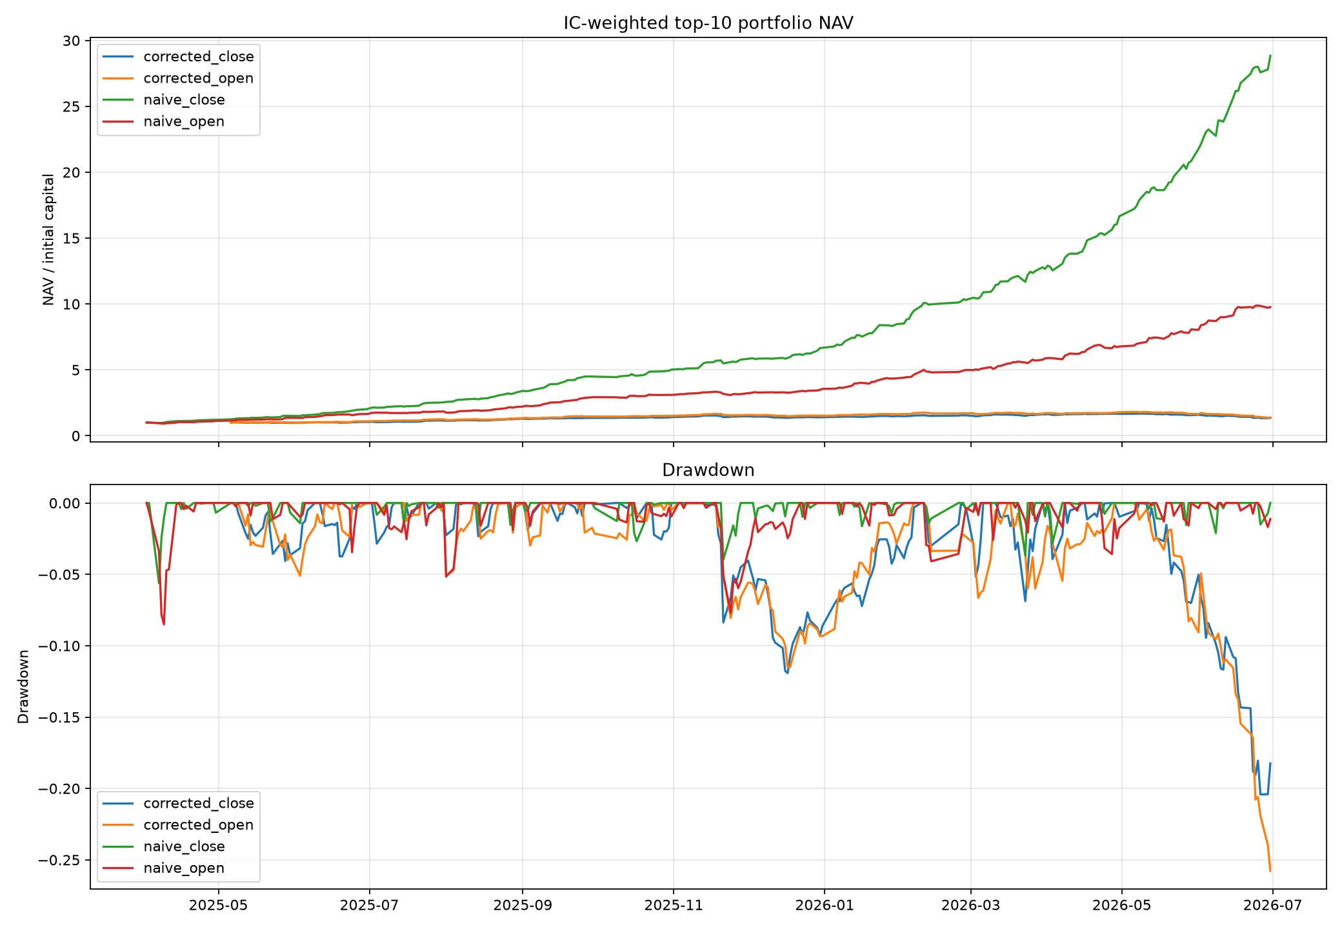
图 3 四组策略净值与回撤曲线（来源：本项目输出）
修正版收盘调仓略优于开盘调仓：累计收益 37.13%，夏普率 1.63，最大回撤 −20.42%。Naive 收盘策略累计收益达到 2,782.55%，但这是利用未来信息形成的虚假优势，不能作为策略有效性的证据。
可汇报的正确结论 修正信息时序后，策略仍获得正收益并保留一定风险调整后表现；与此同时，Naive 与修正版的巨大落差证明了回测框架对前视偏差非常敏感。

09 分钟 LSTM：数据与模型
LSTM 部分将分钟级 11 个原始字段转为过去信息特征，预测下一分钟相对当前分钟是下跌、平价还是上涨。工程同时保留非平价二分类模型作为方向诊断，但明确披露其条件覆盖率。
模块 | 设定
样本股票 | 000012.SZ、000014.SZ、000019.SZ、000020.SZ、000027.SZ
输入特征 | 11 个基础特征；增强分支加入价差、失衡、滚动收益/波动和时段特征，共 25 个
序列长度 | 60 分钟；窗口严格处于同一交易日、同一连续竞价时段
标签 | 主口径保留所有合法时点：down / flat / up；方向诊断仅评价非平价样本
网络结构 | 三分类 LSTM 与“变动/平价 + 条件方向”两阶段模型等权融合
训练控制 | 按日期切分；标准化仅拟合训练集；固定种子；验证集早停

数据划分
165,790 | 6,490 | 5,900 | 43.68%
全窗口训练样本 | 全窗口验证样本 | 全窗口测试样本 | 测试集平价比例

避免数据泄漏
- 训练、验证、测试按日期顺序切分，不随机打乱到同一天内部。
- 标准化均值和方差仅使用训练集拟合。
- 窗口不跨越午休和交易日，标签只取窗口结束后的紧邻一分钟。
模型产物 output/lstm_full/model.pt 自包含三个模型权重、各自标准化参数、融合规则和置信阈值；验收脚本会从原始分钟表重放并逐样本核对概率。

10 LSTM 测试结果
46.88% | 43.68% | 55.60% | 64.10%
全窗口 Accuracy | 多数类基线 | 平衡档 · 覆盖 30.85% | 严格档 · 覆盖 9.68%
指标 | 结果 | 解释
Macro F1 | 0.4587 | 三类等权衡量；不让平价多数类掩盖方向识别
非平价方向诊断 | 68.10% | 仅覆盖 56.32% 合法时点，不能与全窗口结果直接比较
Confusion matrix | [[841, 636, 258], [736, 1324, 517], [366, 621, 601]] | 类别顺序为 [down, flat, up]
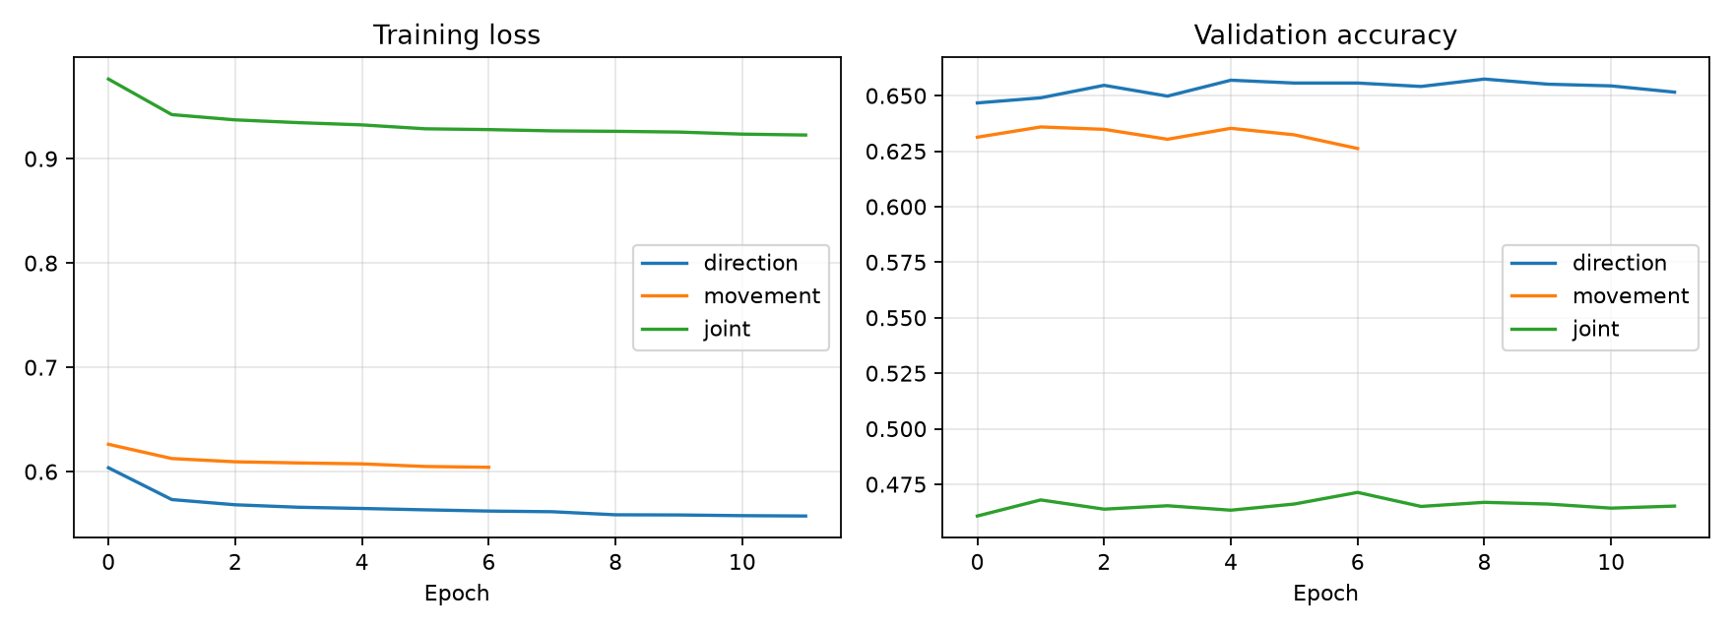
图 4 三组件 LSTM 的训练损失与验证准确率（来源：本项目输出）
全窗口准确率比多数类基线高 3.20 个百分点。置信度由预测概率本身计算，平衡档在约 30% 覆盖下提高到 55.60%，严格档在约 10% 覆盖下达到 64.10%；这是准确率与可用信号数量之间的透明权衡。
谨慎解读 68.10% 是事后限定下一分钟非平价的条件方向准确率；77.46% 也是同一条件内的高置信结果，都不能冒充全窗口表现。本轮已多次查看固定测试日期段，新增数据上的滚动样本外检验才是下一步无偏确认。

11 总结、局限与下一步

项目结论
- 工程层面：已形成可断点续跑、可全量校验、可自动出报告的完整流水线。
- 因子层面：示例因子和日内振幅的反向信号最稳定；分层结果与 IC 方向一致。
- 回测层面：修正版策略保留正收益和一定夏普表现；Naive 对照清晰暴露前视偏差。
- 模型层面：全窗口 LSTM 高于多数类基线，置信筛选进一步提升准确率；条件二分类结果已与覆盖率绑定披露。

当前局限
局限 | 影响 | 改进方向
样本期约 302 个交易日 | 市场状态覆盖有限 | 滚动扩展样本，做年度和行情分段检验
回测换手较高 | 真实冲击成本可能侵蚀收益 | 加入双边手续费、滑点、容量和涨跌停约束
因子数量少且相关性未展开 | 组合稳定性可能受单一信号驱动 | 增加中性化、相关性筛选和因子正交化
LSTM 仅 5 只股票且测试段已被审阅 | 横截面泛化与严格盲测尚未完成 | 扩展股票池，以新增日期做滚动样本外和概率校准

下一阶段优先级
- 第一优先：把真实交易成本和成交限制加入修正版回测。
- 第二优先：对因子做行业/市值中性化与滚动稳健性检验。
- 第三优先：把 LSTM 输出接入可交易规则，评价收益、换手和容量，而不只看分类准确率。
最终判断 本项目已经完成从数据工程到研究闭环的基础建设；当前最有价值的下一步不是继续增加模型复杂度，而是提高样本外检验和真实交易约束的严格度。

附录 建议汇报节奏与复现命令

8–10 分钟汇报节奏
时间 | 内容 | 讲述重点
0:00–0:45 | 项目概览 | 一句话介绍完整流水线与四项核心结果
0:45–2:15 | 数据与工程修正 | 强调复权、242 分钟、停牌、15:00 和全量验收
2:15–4:15 | 因子与评价 | 解释负 IC 的含义，用分层图说明低值组更优
4:15–6:30 | 策略回测 | 先讲信息时序，再对比修正版与 Naive，避免误读
6:30–8:00 | LSTM | 区分全窗口与条件口径，展示准确率—覆盖率权衡
8:00–9:00 | 局限与下一步 | 交易成本、样本外、因子中性化、模型可交易化

推荐开场
可直接口述 这个项目的目标不是只做一个回测，而是把 300 只股票、302 个交易日的逐笔成交数据转化为一套可复现的研究流水线。我会依次展示数据降采样、因子有效性、无前视偏差的组合回测，以及分钟 LSTM 预测结果。

推荐收尾
可直接口述 最终结果表明，工程口径和信息时序对量化研究的影响不亚于模型本身。修正这些问题后，策略仍有正向表现，分钟模型在全窗口口径下也超过基线，并可通过置信阈值换取更高准确率；下一步应优先验证交易成本和新增样本外稳健性。

复现命令
cd quant_downsampler
python -m pip install -r requirements.txt
python -m scripts.smoke_test
python -m scripts.run_step1 --overwrite --days-per-chunk 5
python -m scripts.run_factor_eval
python -m scripts.run_backtest --lookback 60 --top-n 10
python -m scripts.run_lstm --stocks 5 --epochs 12 --seed 42
python -m scripts.run_lstm_full --stocks 5 --epochs 12 --device cpu
python -m scripts.evaluate_lstm_full --split test
python -m scripts.validate_outputs

